Entretien des cuivres
Origine |  | Matériel | Techniques d’entretien
Le cuivre fait partie de la famille des métaux, de couleur rougeâtre il possède une excellente conductivité thermique et électrique.  Symbole chimique: Cu |  | - 2 bassins remplis d'eau chaude  - 1 éponge de fer  - 1 brosse à dent  - des chiffons  - essuies vaisselle  - des journaux  - des gants | Préparation de la pâte à plonge:  - Dans un récipient verser le vinaigre et dissoudre le sel et lier le tout avec la farine afin d'obtenir une pâte de la consistance d'une pâte à 4/4.  Déroulement de l'entretien:  - Mettre les gants  - Protéger la table de travail avec des journaux.  - Tremper l'éponge de fer dans la pâte à plonge ou dans le produit pour cuivre ou éventuellement le ketchup.  - Utiliser la brosse à dents pour les endroits peu accessibles  - Frotter l'objet en formant des cercles afin d'éviter de le rayer.  - Rincer à l'eau chaude.  - Essuyer.
Etapes de fabrication |  | Produits
Formation du minerai primaire:  Les minerais de cuivre se forment quand les solutions géothermales, riches en métaux dissous, remontent à la surface, et en s'amalgamant avec d'autre métaux, précipitent en se déposant en veine à travers la roche. Le cuivre se dépose en sulfute de cuivre ou même en métal. |  | - Produit pour cuivre (Miror, Ca va seul)  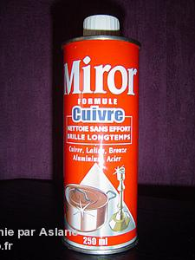  - Pâte à plonge: - vinaigre d'alcool  - sel fin de cuisine  - farine  - ketchup (si peu oxydé)
Utilisations |  | Types de souillure
Batterie de cuisine  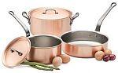 | Objets de décoration  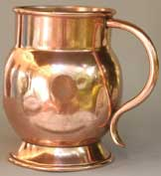 | - Oxydation (vert de gris)

